摘要

引言
- 绪论
1.1 研究背景及意义
1.2 国类外研究现状
类CMOL电路结构
CMOL技术的应用
CMOL FPGA自动化工具的设计
纳米CMOS电路容错技术
1.3 论文的主要内容和结构安排

- CMOL电路及容错映射
2.1 CMOL电路结构
2.2 CMOL电路缺陷
2.3 CMOL电路的容错映射

- 基于门节点分级选择的CMOL电路单元容错技术

- 基于逻辑复制的重构算法（逻辑复制重构算法，不同缺陷密度和连通域半径的影响）

- 针对常闭缺陷的容错映射

- 总结与展望

CMOL电路单元容错技术研究
摘要（中文）

Abstract

引言

1 绪论
1.1 研究背景及意义
在20世纪四五十年代开始的第三次工业革命，电子计算机技术的利用和发展有了重大突破，带来了人类的衣、食、住、行、用等各个方面重大的变革。此后CMOS集成电路技术遵循着摩尔定律在飞速的发展着，随着MOS管的特征参数的缩小，设计人员也将面临更多的困难，连线之间的量子效应对信号的完整性影响越来越大，开发相应工具的成本暴涨。根据ITRS(International Technology Roadmap for Semiconductors )2012版报告预言，摩尔定律在未来只能延续10年左右。寻找替代CMOS的技术是现在集成电路发展的当务之急。
近年来，大量的科研工作者专注于后CMOS时代的技术研究，积极探索新器件、新技术，如单电子晶体管、碳纳米管、量子细胞自动机、可编程纳米线技术等，其中纳米混合电路受到越来越多的研究者的关注。目前提出的纳米混合电路结构主要有：Goldstein 等提出的结合分子逻辑阵列和纳米线组成的NanoFabric结构；Dehon 等提出的一种混合可编程的NanoPLA结构；K. K. Likharev 等提出的结合纳米技术和传统CMOS 工艺的CMOS/纳米线/分子混合（Cmos / nanowire / MOLecular hybrid，CMOL)技术。CMOL混合电路既保持着传统CMOS技术的优点，又具有纳米器件高集成度的特点，研究表明纳米CMOL电路中纳米器件的集成度可达到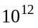每平方厘米，在功耗可控的范围内，每平方厘米可达到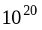次逻辑操作每秒，被认为在后CMOS时代有不可估量的前景。
为了使得纳米CMOS电路运用于实践，针对其自动化工具的设计是必不可少的，传统的CMOS集成电路设计工具将不能实现基于自顶向下设计方法的纳米CMOS电路的自动化设计。在自动化工具的设计过程中，CMOL单元映射问题是关键点和难点。由于CMOL电路特殊的结构，先要把逻辑电路转化为CMOL电路能够实现的基于“或非/非”的形式，对逻辑电路和CMOL阵列进行建模，再遵循电路结构的约束条件，把逻辑门映射到CMOL阵列上。然而，纳米器件在化学自组装（self-assembled）制造过程中，将会引入10-3 ~ 10-1大小的缺陷率，这远远大于传统 CMOS 集成电路的10-9 ~ 10-7大小的缺陷率。如果对有缺陷的电路弃之不用，将会造成很大的资源浪费，而电路的成品率将为0，所以如何利用这些有缺陷的电路，及容错技术，是纳米CMOS技术中亟待解决的问题之一。

本文。。。。。

1.2 国类外研究现状

2 CMOL电路及容错映射
2.1 CMOL电路结构
早在2003年，美国Stony Brook大学的K.K.Likharev等人首次提出CMOL电路的原型，它是结合了CMOS栈、纳米线层和自组装的分子器件而形成的一种CMOS纳米混合电路，其基本结构如图所示1。图1(a)为CMOL电路结构的剖面图，底层是CMOS反相器栈，顶层是两层互相垂直的纳米线层，纳米线层之间通过纳米二极管连接，CMOS栈通过连接触点与纳米线连接，构成了CMOS单元、触点、纳米线、纳米二极管、纳米线、触点、CMOS单元这样的连接路径。图1(b)为CMOL逻辑单元结构图，每一个CMOS反相器单元为一个边长为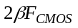的正方形，其中是一个与CMOS单元复杂度相关的一个因子，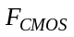表示为相邻的两个CMOS单元间距的1/2，纳米线与CMOS单元有一个倾角，其中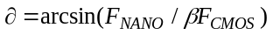，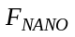表示相邻两根纳米线之间间距的1/2。每一个CMOS单元由一个反相器和两个传输管组成，传输管主要为CMOS单元提供输入输出端脚。在电路配置阶段，传输管作为下拉电阻，纳米二极管作为上拉电阻成低阻导通状态，CMOS反相器和这些元件共同组成了基本的“线或非门（wire-NOR）”。所以在CMOL电路结构上实现逻辑电路时，首先要将逻辑电路转换成基于“或非/非”的形式，逻辑门映射到CMOL单元上，通过配置不同纳米二极管的开关状态，就可以实现复杂的逻辑功能。如图1(c) 是在CMOL电路上实现逻辑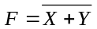，信号通过纳米线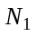、纳米二极管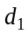，设置为“闭合”状态，信号到达纳米线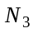；信号通过纳米线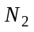、纳米二极管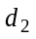，设置为“闭合”状态，信号到达纳米线，最终通过界面触点到达，图1(d)为其或非门的等效电路。
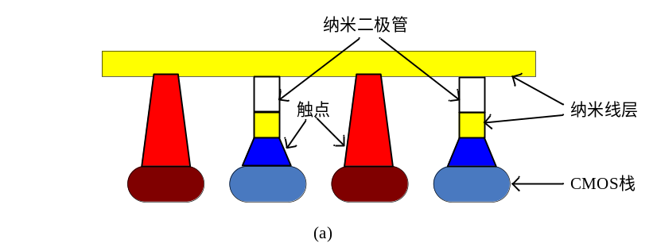

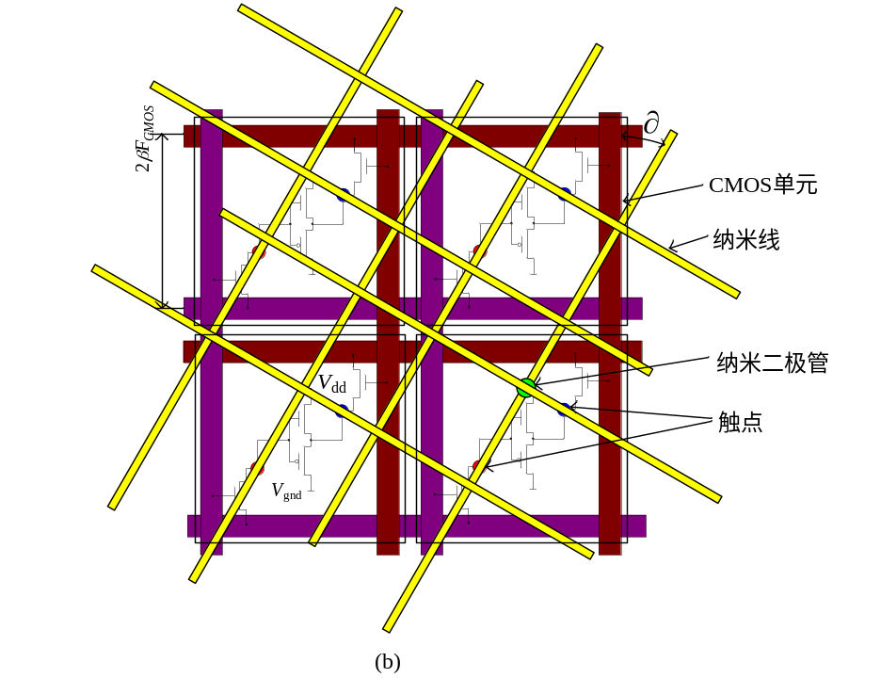
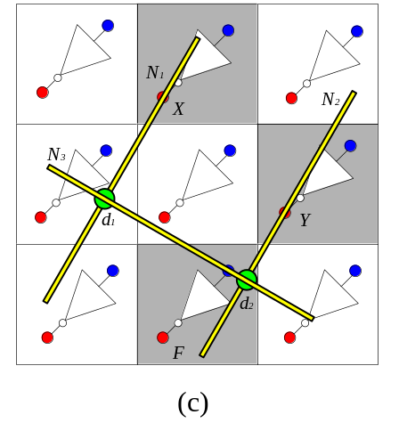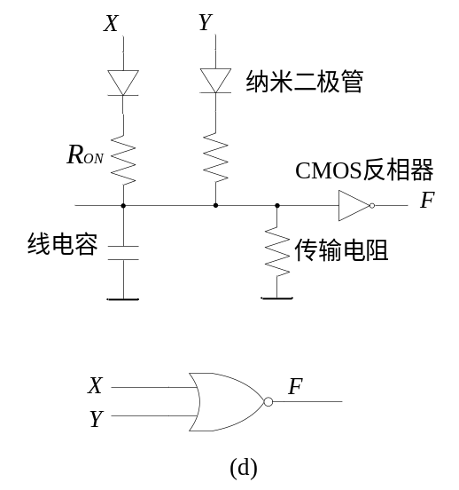

为了减少在制造过程中带来的缺陷和长距离传输导致的信号衰减，CMOL电路中每条纳米线以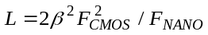长度周期性的断开，使得每条纳米线只能与CMOS反相器单元上的一个触点连接，这样的结构明确了一个CMOS反相器单元只能和附近的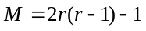个单元直接连接，这就构成了连通域（connectivity domain），其中为连通域半径。如图1(e)，浅灰色单元就是深灰色单元在连通域半径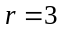时的输入连通域。

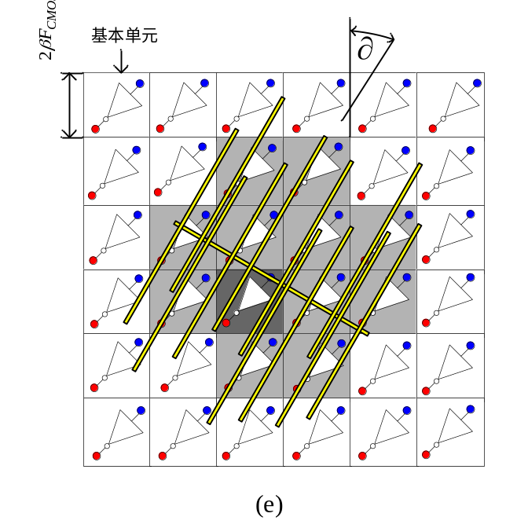

2.2 CMOL电路缺陷
CMOL电路是一种CMOS纳米电子混合电路，而基于自顶向上的自组装制造方法被认为是唯一有效的构建纳米级电路的方法[2007,W.lu]。然而由于纳米电子器件非常小的尺寸，在制造过程中很难从外部进行控制，无论是自顶向上的自组装技术孩纸纳米牙印技术，都不可避免的穿绳缺陷率的芯片，研究表明，纳米器件在制造构成中将会引入10⁻³ ~ 10⁻¹大小的缺陷率，这远远大于传统 CMOS 集成电路的10⁻⁹ ~ 10⁻⁷大小的缺陷率[2001,Nikolic K]。事实上，纳米级电路的缺陷由具有很多类型，如纳米线断开，纳米二极管常开，纳米二极管常闭等。这些缺陷是在纳米电路生产过程中产生了，如果对有缺陷的器件的纳米电路弃之不用，将会造成巨大的资源浪费。在CMOL FPGA电路中，纳米器件的集成度可达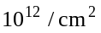，在电路映射时，只有少部分纳米器件参与到逻辑电路功能的实现，而其余大部分器件可作为冗余器件，这为容错提供了基础。
如下图(f)所示，为CMOL FPGA电路缺陷类型。
纳米二极管常开(stuck-open)：两根纳米线之间的钠米二极管处于常断开状态(off)；
纳米二极管常闭(stuck-close)：两根纳米线之间的纳米二极管处于常闭和状态(on)；
纳米线断开(nanowire broken)：纳米线中间断开，可以等效为纳米二极管常开；
正常纳米二极管：纳米二极管为可编程状态(programmable)。

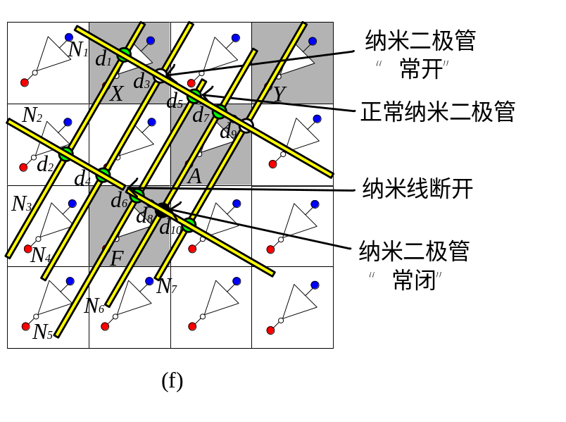
下面以在如图(f)的CMOL电路上实现逻辑为例说明各种缺陷对电路映射的影响。假设如图配置逻辑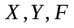的单元位置，由于纳米线断开缺陷，信号不能通过纳米线传到；若把配置到位置，由于纳米二极管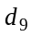处于常开缺陷状态，信号将不能通过纳米线传到；若把配置到位置，信号通过纳米二极管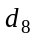传到纳米线，再传到，虽然纳米二极管处于常闭缺陷，但两个单元还是可以连接的。

2.3 CMOL电路的容错映射
2.3.1 或非门转换
在CMOL电路上实现一般的逻辑功能，首先把基于“与”、“或”、“非”的逻辑电路转换成CMOL电路能够实现的“非”、“或非”逻辑电路，其基本原理如下。
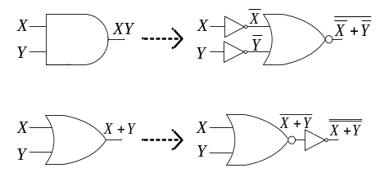
转化后的逻辑电路在不考虑CMOL电路缺陷时完成初始单元映射；然后在初始映射上，考虑制造后电路的缺陷，实现避开缺陷实现电路功能的容错映射。图(g)为CMOL电路单元映射的流程图。
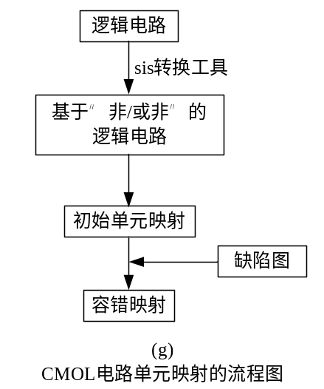

一般地，CMOL电路单元容错映射问题可以这样描述：对于一个给定的电路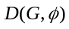，其中 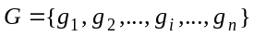表示电路中的门集合，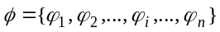，是和门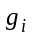有直接连接关系的集合，即门的扇入和扇出，表示为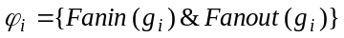；CMOL FPGA单元集合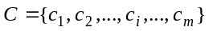，其中。对于门和它的连接关系集合，门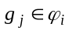，、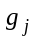配置单元分别为、，容错映射时，有连接关系的门必须避开缺陷连接，约束关系表述如下：
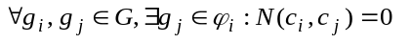 （1）
其中，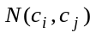表示连接单元和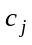的纳米二极管，表示纳米二极管没有缺陷。容错映射过程还必须遵循初始单元映射的约束条件：
- 每一个门必须映射到有且仅有一个CMOL单元上；
- 每一个CMOL单元最多被一个门映射；
- 有连接关系门的映射单元的距离必须小于等于连通域半径；
- 电路中的I/O只能映射到CMOL阵列的四周单元。
容错映射就是在满足以上约束条件下，对电路中的门进行再次单元配置的过程。

下面以全加器为例简要说明CMOL电路单元容错映射的过程。
- 首先要把基于“与/或/非”的全加器电路转换成基于“非/或非”的形式，如下图（a）（b）所示，电路门的个数没有发生任何变化。

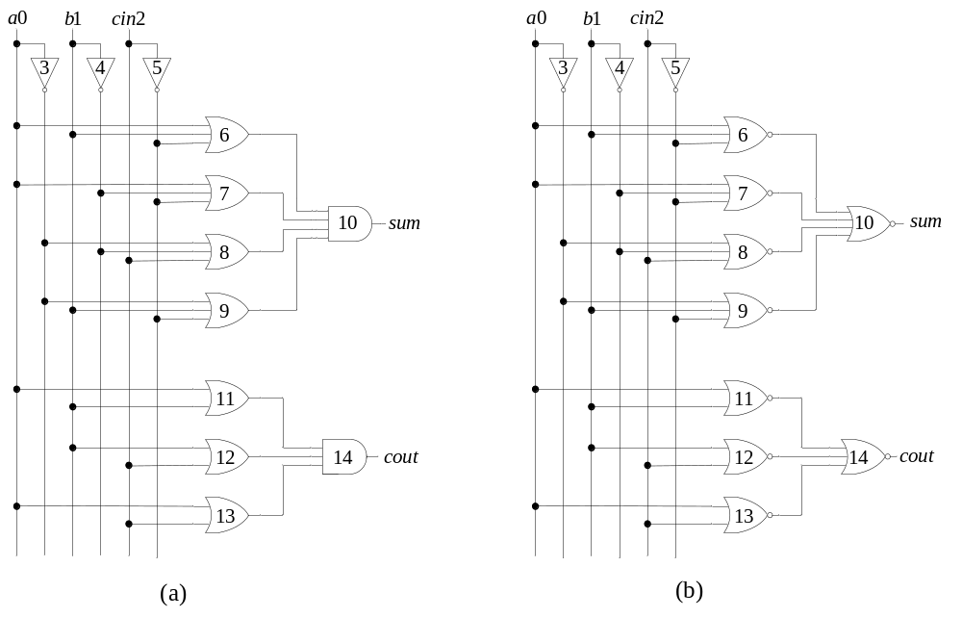

对电路的门和CMOL单元进行编号，如0，1，2，3...为逻辑电路的编号，C1，C2，C3...为CMOL电路单元的编号，假设不考虑电路缺陷时的初始单元映射如图(e)所示；现在考虑CMOL电路缺陷，为了方便研究，现在考虑纳米二极管常断缺陷，其实质为关联的两个单元不能直接连接，其缺陷图信息如图(d)所示；注入缺陷信息后，初始映射中的有些连接就可能会发生错误，如图(e)中到虚线就表示错误的连接；对有错误连接的逻辑门需要重新配置它们的单元位置，以达到避开缺陷实现正确的逻辑功能，容错映射如图(f)所示。

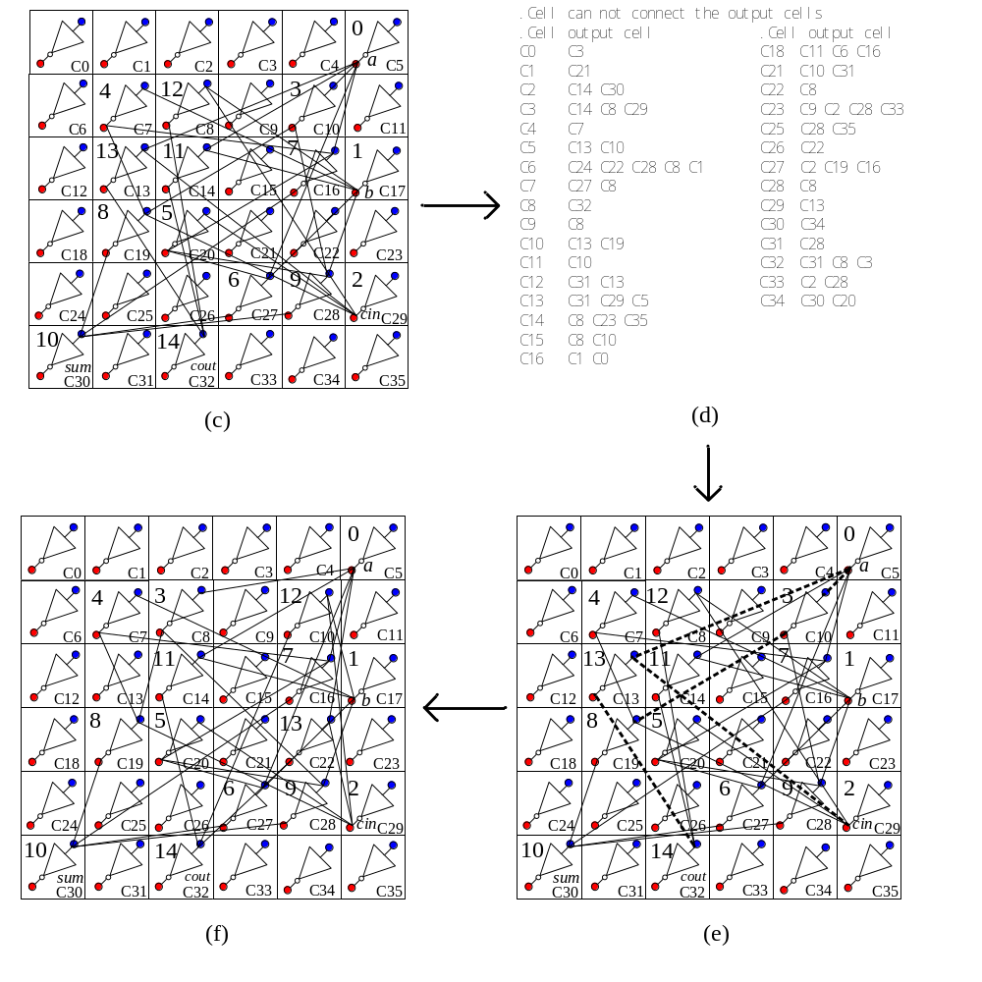

- 基于门节点分级选择的CMOL电路单元容错映射
对于一个初始的单元映射和一个给定的缺陷图，先对电路中的门节点进行评估（Evaluation），再根据评估值对门进行选择（Selection），最后对选择的门重新单元分配（Allocation），以达到容忍缺陷的目的。本文提出一种根据门的逻辑级，分级选择再分配门节点的容错映射方法，并对有缺陷的门进行惩罚，提高其被选择再分配的概率。
3.1 门的逻辑级
定义：对于电路中的一个门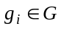，从原始的输入到门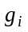的扇出的路径中所经过的最多的门的个数，定义为门的逻辑级，记为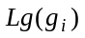。
如图2(a)是一个拓扑排序后的逻辑电路，从原始输入到门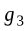有三条路径，分别为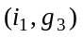，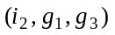，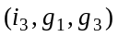，其中经过的门的个数最多为2，所以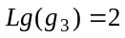。
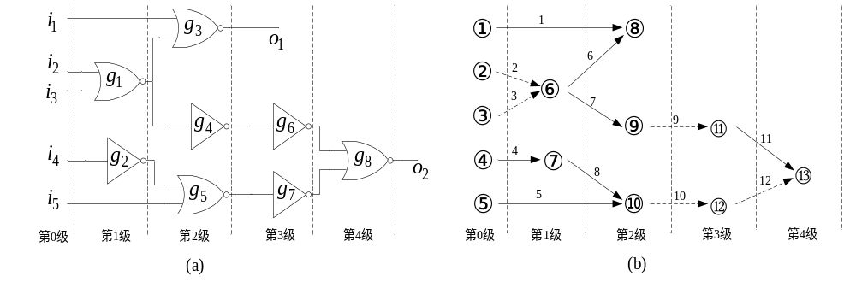 图2 (a)逻辑电路 (b)有向无环图
3.2门的分级选择
一个逻辑电路也可以看成一个有向无环图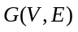，为电路中的门集合，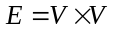为电路中边的集合，图2(b)为图2(a)逻辑电路的有向无环图表示，并对每个门和边进行编号。一个初始单元映射，布上缺陷后，有些门与门之间的连接就会发生错误。假设图2(b)中的虚线表示有缺陷的连接，如边2，3，9，10，12，要实现正确的电路功能，就必须对有缺陷连接的门进行再次单元分配。其中，所有的有缺陷连接的门都可能被选择进行再分配，如图2(b)中门节点②，③，⑥，⑨，⑩，⑫，⑬。
有效的选择再分配的门节点，是容错过程中非常重要的一步。在选择再分配的门之前，先要根据缺陷信息对门进行评估，文献[18]用良率函数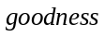对每个门进行评估（Evaluation），良率函数定义为在一个门所有扇入扇出连接中，没有错误连接边所占的比率，每次评估都要考虑电路中所有的门；再根据函数和一个随机数比较来选择（Selection）再分配的门。如图2(b)所示的映射连接中，一次选择再分配的门节点可能有②，③，⑥，⑫，⑬；对这些门节点进行再分配，如果通过分配门节点②和③，使得连接边2，3已经避开了缺陷，接下来再对门节点⑥进行分配，显然是多余的；同理当通过分配门节点⑫，使得边12避开了缺陷，再去分配节点⑬，就没有必要，并且是耗时的。对于相邻逻辑级的门之间的缺陷连接，选择某一级中的门进行再分配单元，就可能达到容忍缺陷的目的，而不需要每一次选择都要考虑电路中所有的门，这样减少了待处理对象。本文提出逻辑级间隔的方式选择再分配门，偶数级门和奇数级门交替作为被选择再分配的对象，避免前级（后级）门的单元再分配后，已达到了容错的目的，而再去分配后级（前级）门，造成资源浪费。
考虑到分级选择使得每次选择再分配的门节点数减少，会降低算法的搜索空间，为此，通过对有缺陷连接的门进行惩罚，增加被选择再分配的概率，提高算法的收敛性。用和等效的差率函数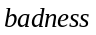来对每个门进行评估（Evaluation），差率函数定义为在一个门所有扇入扇出连接中，有错误连接边所占的比率，再根据评估值对门进行选择（Selection），选择关系式为：
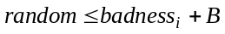 （2）
其中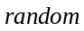为[0,1]之间的一个随机数，是一个偏值因子，与映射中边的缺陷连接率有关，用来调节被再分配门的数量。当缺陷连接率较大时，值应小些，缺陷率较小时，值应大些，增大算法搜索空间。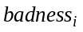越大时，门被选择分再配的概率就越大，越小时，门被选择的概率越小，即使接近于0，门也有一个非0的概率被再分配。差率函数定义为：
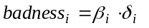 （3）
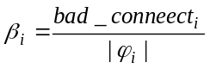 （4）
其中，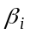为门的缺陷连接率，在[0，1]之间，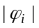为门的扇入扇出总数，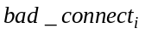为中有缺陷的连接数，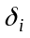为惩罚算子，初始值设为1，并在算法中更新。设定算子的更新梯度为，它控制着算子的更新步长。定义参数为电路中无缺陷连接的边数与总的连接边数的比值，并随着算法迭代次数的增加而增加。在容错算法开始时，会有大量的连接边有缺陷，若惩罚值加的很大，会不利于算法对解空间的搜索，而在算法快结束时，只有少量的边有缺陷，此时加大惩罚，是一个很好的选择，参数正好满足这一特性，算法开始时很小，结束时很大。节点被选择的概率还与当前门的缺陷连接率密切相关，所以整合参数，算子的更新步长定义为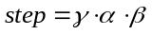，惩罚算子更新策略为：
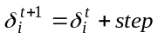 （5）
惩罚算子会根据当前门的缺陷连接率和整个解中边映射成功率自动调节，增加有缺陷连接门被选择再分配的概率，提高算法的收敛性。

3.3单元再分配与成本函数
选择的门进行单元再分配（Allocation），就是把门从一个有错误连接的单元移动到一个没有错误连接的单元，在避开电路缺陷的同时，还要遵循初始单元映射的约束条件。首先求出该门可移动的单元集合，该集合称为修复区域（repair region）。计算过程如下：对于电路中的一个门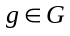，设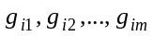是的个扇入，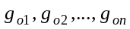是的个扇出，它们的配置单元分别为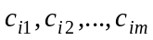和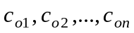；单元的输出连通域为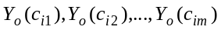，单元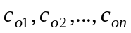的输入连通域为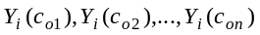，则门的修复区域为它扇入配置单元的输出连通域和扇出配置单元输入连通域的交叉区域，即：
(6)

门在修复区域中进行单元再分配，就不会破坏初始单元映射时已满足的连通域约束。门的配置单元与修复区域中的单元进行交换实现容错映射，当被交换单元为空单元（没有被其他门节点占用）时，可直接交换；当被交换单元不为空时，同时需要求出占用该单元的门节点的修复区域，只有两个门的配置单元在彼此的修复区域内，才能进行交换。用电路中总的缺陷连接数作为成本值来衡量每次交换的优劣，成本值定义如下：
cost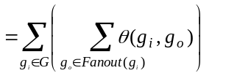 (7)
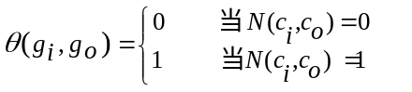 (8)
其中，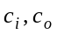分别为门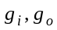的配置单元，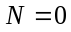表示连接单元的纳米二极管没有缺陷，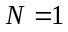表示连接单元的钠二极管有缺陷，表示两个门之间的连接状态。在修复区域中选择成本值最小的交换，当有多个最小成本交换时，选择有最短线长的单元进行交换。
综上，提出的容错算法伪代码如下图3所示。
Algorithm 1: Defect-tolerance(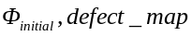)
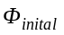: Initial complete placement;
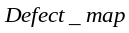: Defect map;
: Bias value;
: Gate i;
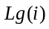：The logic level of gate i;
:A number is 0 or 1;
:Penalty operator of gate i;
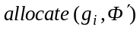: Function to allocatein a new solution 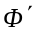;
1 Begin
2 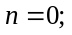
3 Repeat
4 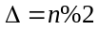;
5 /*Evaluation and Selection*/
6 for each 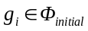 do
7 If 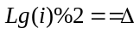 then
8 update ;
9 calculate;
10 if 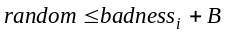 then
11 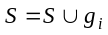;
12 /*Allocation*/
13 for each 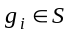 do
14 ;
15 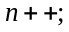
16 Until Stopping Condition is satisfied
17 Return Best solution
18 End
图3 算法伪代码

3.4实验结果
提出的算法在随机分布的钠米二极管常开缺陷模型下，采用ISCAS’89标准测试电路，在连通域半径下进行测试，与可满足性方法（SAT）^{[13]}和传统的模拟进化算法(SimE)^{[18]}进行比较，算法读入的初始单元映射用课题组提出的LRMA^{[17]}算法产生。算法用C语言编程，GCC编译，并在Linux操作系统及Intel Core i3-2130 3.40 GHz CPU，2GB RAM的PC环境平台运行。选择过程的偏值取[-0.06，0.05]，算法当使得解的成本值cost为0或达到最大的迭代次数4000时结束，对仍有缺陷的连接通过插入反相器对完成布线。测试结果中的每一项数据都是在5个不同的初始映射(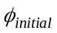)，10张不同缺陷图(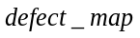)分别运行10次后取的较合理的中间值（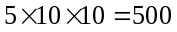 run）。
实验比较结果如表1所示，“面积”为CMOL阵列的大小，即row×column；“时间”为运行程序时CPU的耗时，单位为秒。由于SAT方法只能解决缺陷密度较小的情况，首先在缺陷密度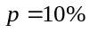时，三种方法进行比较，然后在缺陷密度为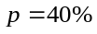时，本文方法与文献[18]进行比较。由表1可见，在缺陷密度的情况下，本文方法与文献[18]运行时间相差不大，但都比SAT有三位数量级的提高，并能求解更大规模的电路。但在缺陷密度时，本文方法的平均运行时间比文献[18]提高了30%，且不需要插入反相器对。在缺陷密度较小时，电路中错误的连接边少，分级选择没有体现出优势；在缺陷密度较高时，电路中错误的连接边多，分级选择，有效的减少了被选择门的数量，提高了运行时间。
表1 实验结果比较
电路 | p = 10% |  |  |  |  |  | p = 40%
电路 | SAT^{[13]} |  | SimE^{[18]} |  | 本文方法 |  | SimE^{[18]} |  | 本文方法
电路 | 面积 | 时间(s) | 面积 | 时间(s) | 面积 | 时间(s) | 时间(s) | 反相器对数 | 时间(s) | 反相器对数
s27 | 5×5 | 0.02 | 5×5 | 0.00 | 5×5 | 0.00 | 0.00 | 0 | 0.00 | 0
s208 | 13×12 | 104.92 | 13×13 | 0.04 | 13×13 | 0.04 | 0.24 | 0 | 0.23 | 0
s298 | 13×12 | 71.79 | 12×12 | 0.11 | 12×12 | 0.11 | 0.32 | 0 | 0.28 | 0
s344 | 14×14 | 251.38 | 14×14 | 0.11 | 14×14 | 0.10 | 0.62 | 0 | 0.52 | 0
s349 | 14×14 | 268.6 | 14×14 | 0.11 | 14×14 | 0.08 | 0.65 | 0 | 0.61 | 0
s382 | 14×14 | 216.4 | 14×14 | 0.12 | 14×14 | 0.11 | 0.76 | 0 | 0.74 | 0
s386 | 14×13 | 212.66 | 14×14 | 0.18 | 14×14 | 0.17 | 1.17 | 0 | 1.25 | 0
s400 | 15×14 | 284.32 | 14×14 | 0.16 | 14×14 | 0.14 | 0.84 | 0 | 0.87 | 0
s420 | 18×18 | - | 18×18 | 0.61 | 18×18 | 0.53 | 2.93 | 0 | 2.81 | 0
s444 | 15×14 | 298.34 | 14×14 | 0.16 | 14×14 | 0.16 | 0.97 | 0 | 0.88 | 0
s510 | 18×18 | - | 19×19 | 0.92 | 19×19 | 0.84 | 5.09 | 0 | 5.19 | 0
s526 | 17×17 | - | 18×18 | 0.72 | 18×18 | 0.69 | 4.82 | 0 | 5.57 | 0
s641 |  | - | 26×26 | 0.79 | 26×26 | 0.71 | 4.06 | 0 | 3.74 | 0
s713 | - | - | 26×26 | 0.91 | 26×26 | 0.93 | 5.15 | 0 | 3.90 | 0
s820 | - | - | 23×23 | 3.39 | 23×23 | 3.42 | 94.82 | 3 | 64.79 | 0
s832 | - |  | 23×23 | 3.85 | 23×23 | 3.85 | 124.54 | 3 | 85.14 | 0
s838 | - | - | 26×26 | 3.08 | 26×26 | 2.73 | 17.99 | 0 | 15.07 | 0
s1196 | - |  | 27×27 | 5.66 | 27×27 | 4.70 | 47.69 | 0 | 38.21 | 0
s1238 | - | - | 28×28 | 7.17 | 28×28 | 6.86 | 84.47 | 0 | 60.66 | 0
平均值 | - | 189.83 | - | 1.48 | - | 1.38 | 22.06 | 1 | 15.29 | 0

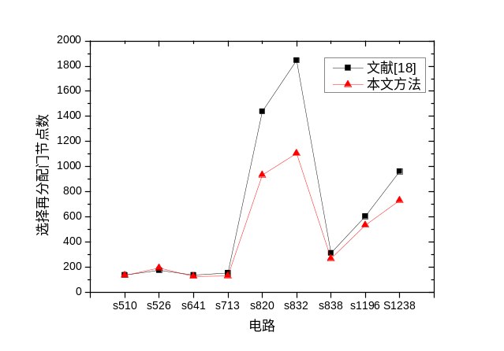为了更好的比较本文方法与文献[18]在门节点选择策略上的优越性，图4给出了在缺陷密度，在容错算法结束时，各电路被选择的门节点的总数。从图中可以看出，对一些规模较大的电路，本文提出的分级选择方法有明显的优势。

图4 选择再分配节点总数的比较

3.5 本章小结
针对CMOL纳米电路单元容错映射问题，提出了根据电路门的逻辑级，分级选择门节点的方法，减少了再分配门的个数，并对有缺陷连接的门节点进行惩罚，加快算法的收敛速度。与已发表算法相比，平均运行时间有明显提高，且减少了插入反相器对的个数。

4 逻辑复制在CMOL电路单元容错映射中的应用
[2008]电路变换的重要性 [2012]逻辑复制在初始映射中的应用 引出逻辑复制在容错映射中的应用。。。。。

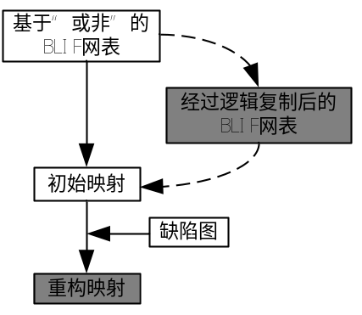
图4 算法流程图

逻辑复制是针对门的高扇出和有限的连通资源提出来的，在不改变电路逻辑功能的前提下，对高扇出门进行扇出分割，以降低其映射的难度。通过设定扇出阀值，如果门的扇出值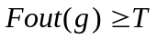，则认为门为高扇出门；考虑到门的扇入开销，根据二次方程式的判定方法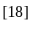衡量逻辑复制后的映射复杂度，最后决定该逻辑门是否被复制。
每一个电路的扇出阀值（扇出阀值是个什么东西？前面有没有介绍？），是由电路结构本身决定的。如果阀值设定的太大，则有些高扇出门没有被复制，将不能充分发挥逻辑复制的有效性；如果阀值取得太小，又将会增加更多额外的扇入开销和单元。通过对不同测试电路的结构进行预分析，把电路中的所有门的扇出值进行降序排列，经过多次试验比较，取位于前5%位置的值作为高扇出阀值是比较有效的。
逻辑复制容忍缺陷的原理如图6所示。在图5(a)中，假定门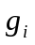的扇出为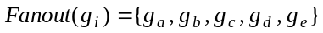，扇入为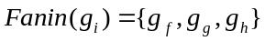，门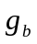的扇出为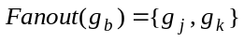，图中的虚线表示有缺陷的连接。要容忍两个门之间的连接缺陷，传统方法需要重新配置这两个门或其中之一。例如，容忍如图5(a)中的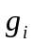与之间的连接缺陷，如果重新配置门，先要根据其扇入()、扇出(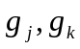)的配置单元求出候选区域；其次在区域里寻找一个能避开缺陷并且有最佳线长的单元映射；同理可重新配置。如果把门进行逻辑复制，即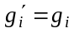，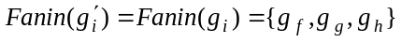，。假定逻辑复制后的映射情况如图5(b)所示，其中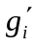与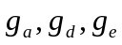也有连接缺陷，虽如此，初始映射中与之间的连接缺陷不用经过重构，而用代替与连接，这样就容忍了此缺陷。逻辑复制容忍缺陷的实质就是一个特定门和它的复制门与同一个扇出连接中，只要有一个是没有缺陷的连接就认为可以实现正确的逻辑连接，逻辑复制最终体现在成本函数的计算中；而都有缺陷的，需根据传统方法对其进行重新配置，如图5(b)中，和与扇出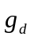都有连接缺陷，则根据传统方法对其进行重新配置。
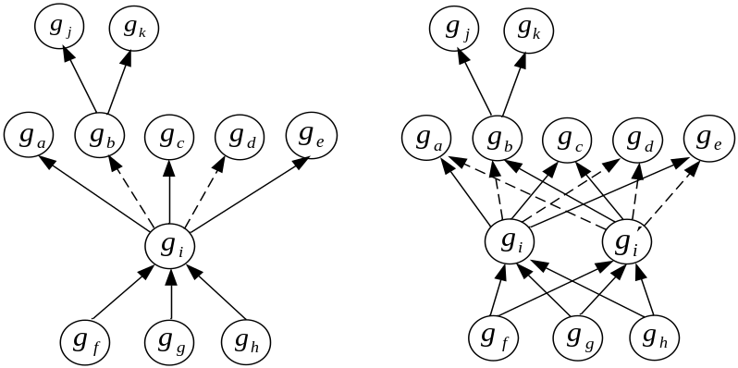
a 逻辑复制前 b 逻辑复制后
图6 逻辑复制容忍缺陷的原理图

基于逻辑复制的重构算法的成本函数伪代码如图7。在逻辑复制时，对每个门设置一个逻辑复制标记位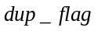，初始值为FALSE，被复制后即设置为TRUE。根据此标记位来计算解的成本值，对于电路中的一个特定门和它的一个扇出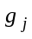，先判断它们的标志位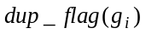和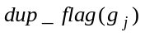，如果有一个为TRUE，则在门、和复制门中检查每一个连接，只有所有连接都有缺陷时，才认为到连接有缺陷；如果都为FALSE，只需检查门和之间的连接。
Algorithm 2: cost(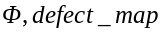)
: A complete placement;
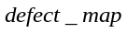:Defect map;
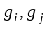: Gate i, j;
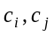: The mapped cell of gate i, j;
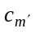:The mapped cell of the replicated gate of gate m;
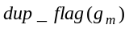:The flag of whether gate m is replicated;
1 for each 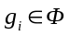 do
2 for each 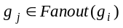 do
3 if 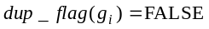and 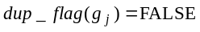 then
4 if 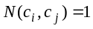 then
5 cost ++;
6 if 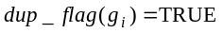 and then
7 if 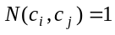 and 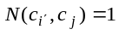 then
8 cost ++;
9 if and 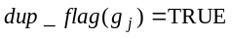 then
10 if 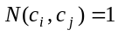 and 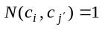 then
11 cost ++;
12 if and then
13 if and 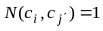 and and 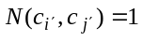 then
14 cost ++;
15 return cost;
图7 cost函数伪代码
本文提出的方法与可满足性方法^{[12]}和传统模拟进化方法^{[20]}进行比较（只跟一个工作比较，说服力如何？跟文献【3，9，12】为何没说明？），而没有与文献[3]、[9]比较，是因为文献[3]和[9]的研究对象是可编程的纳米PLA阵列结构，与本文CMOL结构有很大差异。测试结果中的每一项数据都是在10个不同的初始映射(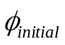)，10张不同的随机分布的钠米二极管常开缺陷的缺陷图()（按什么规律生成的？或者说你用的缺陷模型是什么？），分别运行10次后取的较合理的中间值（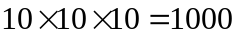 run）。当主算法结束，对仍有缺陷的连接通过插入反相器对完成布线。
表1为缺陷密度在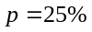时的实验结果比较。“电路”表示ISCAS’89标准测试电路，“原始电路单元个数”表示原始电路的门单元总数，“逻辑复制数”为复制的逻辑门数，“复制后电路单元个数”表示电路经过逻辑复制后要配置的门单元的总数，“电路映射单元增加率”为逻辑复制数与原始电路单元个数的比值，文献[12]的方法表示为“SAT”，文献[20]的方法表示为“SIE”，本文的方法表示为“RABLR”，“面积”为CMOL阵列的大小，即row×column；“运行时间”为运行程序时CPU的耗时，单位为秒。从表1中可以看出，测试的19个电路经过逻辑复制等效变换后，映射的单元面积平均增加了6.90%，RABLR和SIE方法比SAT在平均运行时间上都有三位数量级的提高，并能求解更大规模的电路。
表1 实验结果比较(一)（）
电路 | 原始电路  单元个数 | 逻辑  复制数 | 复制后电路  单元个数 | 电路映射  单元增加率 | SAT^{[12]} |  | SIE^{[20]} |  | RABLR
 |  |  |  |  | 面积 | 运行时间 | 面积 | 运行时间 | 面积 | 运行时间
s27 | 19 | 4 | 23 | 20.05% | 13×12 | 104.92 | 5×5 | 0.01 | 6×6 | 0.01
s208 | 136 | 8 | 144 | 5.88% | 13×12 | 71.79 | 13×13 | 0.05 | 13×13 | 0.06
s298 | 122 | 8 | 130 | 6.56% | 14×14 | 251.38 | 12×12 | 0.05 | 13×13 | 0.05
s344 | 179 | 11 | 190 | 6.15% | 14×14 | 268.60 | 14×14 | 0.09 | 17×17 | 0.13
s349 | 184 | 11 | 195 | 5.98% | 14×14 | 216.40 | 14×14 | 0.10 | 17×17 | 0.14
s382 | 175 | 9 | 184 | 5.14% | 14×13 | 212.66 | 14×14 | 0.11 | 17×17 | 0.13
s386 | 164 | 10 | 174 | 6.10% | 15×14 | 284.32 | 14×14 | 0.16 | 14×14 | 0.15
s400 | 188 | 10 | 198 | 5.32% | 18×18 | - | 14×14 | 0.13 | 17×17 | 0.12
s420 | 299 | 23 | 322 | 7.70% | 15×14 | 298.34 | 18×18 | 0.34 | 19×19 | 0.35
s444 | 187 | 10 | 197 | 5.35% | 18×18 | - | 14×14 | 0.13 | 17×17 | 0.16
s510 | 304 | 17 | 321 | 5.59% | 17×17 | - | 19×19 | 0.44 | 19×19 | 0.43
s526 | 273 | 21 | 294 | 7.69% | 26×26 | - | 18×18 | 0.39 | 18×18 | 0.37
s641 | 302 | 26 | 328 | 8.61% | - | - | 26×26 | 0.37 | 29×29 | 0.40
s713 | 321 | 18 | 339 | 5.61% | - | - | 26×26 | 0.41 | 29×29 | 0.49
s820 | 447 | 23 | 470 | 5.15% | - | - | 23×23 | 1.59 | 23×23 | 1.50
s832 | 454 | 24 | 478 | 5.29% | - |  | 23×23 | 1.67 | 23×23 | 1.52
s838 | 606 | 49 | 655 | 8.09% | - | - | 26×26 | 1.49 | 34×34 | 2.09
s1196 | 675 | 37 | 712 | 5.48% | - |  | 27×27 | 2.42 | 28×28 | 2.57
s1238 | 724 | 39 | 763 | 5.39% | - | - | 28×28 | 3.06 | 29×29 | 3.09
平均值 | - | - | - | 6.90% | - | 189.83 | - | 0.68 | - | 0.72

表2为本文的方法与文献[20]在缺陷密度的范围为25%-55%的实验比较结果。“运行时间提高的倍数”为RABLR中的平均运行时间与SIE中平均运行时间的比值。表中如“24.46(1)”，括号前面的24.46表示CPU运行时间，单位为秒；括号里面的1表示插入的反相器对数。
表2 实验结果比较(二)（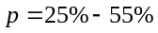）
 | 平均运行时间(s) |  | 运行时间提高的倍数
 | SIE^{[20]} | RABLR | 运行时间提高的倍数
25% | 0.68 | 0.72 | 0.94
35% | 1.53 | 1.30 | 1.18
45% | 3.78 | 2.12 | 1.78
55% | 24.46(1) | 4.71 | 5.19

从上表2中可以看出，随着缺陷密度的增加，测试的19个电路平均运行时间提高的倍数在递增，表明本文提出的基于逻辑复制的重构方法随着缺陷密度的增加体现出优势。在缺陷密度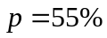时，平均运行时间提高了5.19倍，且不需要插入反相器；而SIE方法平均运行时间为24.46s，平均需要插入1个反相器对。在低缺陷密度时，如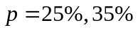，两方法平均运行时间相差不大，分析原因是：运用逻辑复制对高扇出门进行扇出分割，但同时会加扇入开销和额外的映射单元。然而，随着缺陷密度的增加，连通域中可用的CMOL单元减少，高扇出门的映射难度凸显出来了，这样，基于逻辑复制解决高扇出门重构的效果得到体现，提高了运行速度。
本章小结
本文基于逻辑复制和门优先配置的原则，提出了一种针对存在缺陷CMOL阵列的快速单元重构映射方法。和传统方法相比，在映射的单元面积平均增加了6.90%的代价下，平均运行时间有明显改善，在高缺陷密度情况下改善更为显著。

- 针对纳米二极管常闭缺陷的容错映射

6总结全文及未来展望
6.1 工作总结
6.2研究的局限性及工作展望

参考文献

研究成果

致谢

